Escuela Normal de Educación Preescolar
Licenciatura en Educación Preescolar
Ciclo escolar 2020-2021
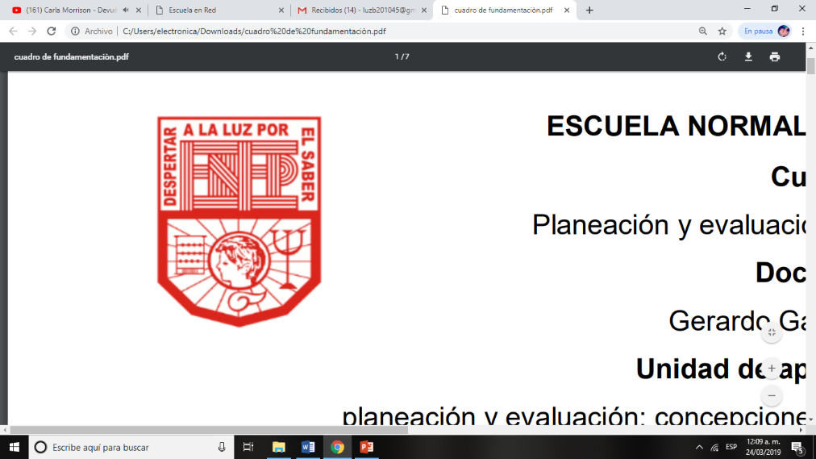

Curso:
Trabajo docente y proyectos de mejora escolar

Profesora:
Fabiola Valero Torres

“Notas científicas”

Saltillo, Coahuila 21 de abril de 2021

Toda la planeación se hizo en base al contexto de los niños ya sea dentro de su casa, de su entorno natural y nuevos ambientes o animales que pueden conocer.
Aquí pongo principalmente los conceptos que más pueden usarse durante la semana en el caso que exista alguna duda.

Día de la madre: Hoy rendimos homenaje a un miembro fundamental del núcleo familiar. Celebramos el Día de la Madre. Las madres son el comienzo de la vida, la protección, la alegría y la esperanza. Ser madre no significa solamente criar y satisfacer las necesidades de sus hijos. Representan el amor y apoyo incondicionales en su desarrollo como personas. Es por ello que hoy honramos de manera muy especial a todas las madres del mundo.
Ritmo: El ritmo musical es la repetición y coordinación entre el tiempo de un movimiento y el de otro, así como de intervalos regulares e irregulares que depende de los sonidos débiles, cortos, largos, bajo y altos de una composición musical.
Movimiento corporal: El movimiento corporal es un lenguaje de descubrimiento que conduce al niño a conocer y a percibir, a tomar conciencia de sí mismo como estar inmerso en un contexto. La comunicación corporal es un diálogo consciente o inconsciente que el niño internaliza en la dimensión de lo que vive.
Oficios: Oficio es el trabajo habitual que realiza un individuo, especialmente referido a la destreza manual o esfuerzo físico, como medio para ganarse la vida. El Oficio se usa también para referir un servicio o cargo que se ocupa.
Profesiones: las profesiones requieren de un conocimiento especializado y formal, que suele adquirirse tras una formación terciaria o universitaria. Los oficios, en cambio, suelen consistir en actividades informales o cuyo aprendizaje consiste en la práctica. En algunos casos, de todas formas, el límite entre profesión y oficio es difuso.
Comunidad: Una comunidad es un grupo de seres humanos que tienen ciertos elementos en común, tales como el idioma, costumbres, valores, tareas, visión del mundo, edad, ubicación geográfica (un barrio, por ejemplo), estatus social o roles.
Ubicación: Es un lugar, un sitio o una localización donde está ubicado algo o alguien. Una ubicación es una situación, un establecimiento, un asiento, es la existencia de un ser o de algo en algún sitio o lugar. La ubicación es la acción o el efecto de ubicar o ubicarse.

